Mục tiêu

Luyện tập thao tác Clone dự án có sẵn từ GitHub.

Mô tả

Trong phần này, chúng ta sẽ luyện tập thao tác cơ bản nhất khi làm việc với Git đó là sao chép một Repository có sẵn về máy của mình.

Sau khi thực hiện xong các bước hướng dẫn thì hãy hoàn thành bài thực hành này bằng cách mô tả lại cú pháp và ý nghĩa của câu lệnh clone.

Hướng dẫn

Trong phần hướng dẫn này, chúng ta sẽ sao chép (clone) một Repository có sẵn từ GitHub về máy của mình. Các bước thực hiện như sau:

1. Tạo 1 Folder trên máy tính của bạn:
2. Sau đó vào trong Folder mới tạo nhấn phải chuột chọn -> Git Bash Here

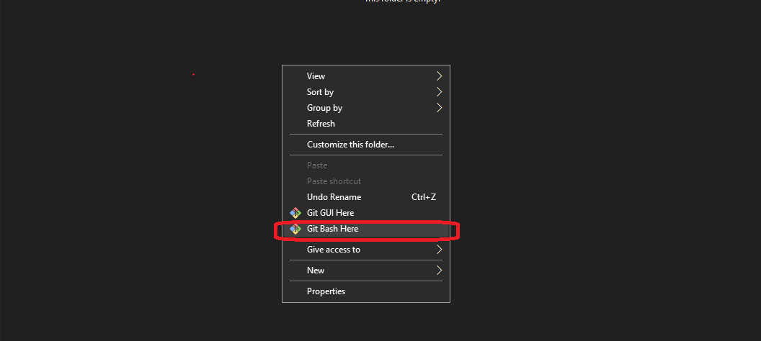

1. Vào link git sau: [nguyendongminhtri/MD1-HEART-7X7 (github.com)](https://github.com/nguyendongminhtri/MD1-HEART-7X7)
2. Click vào button: Code rồi copy đường link:

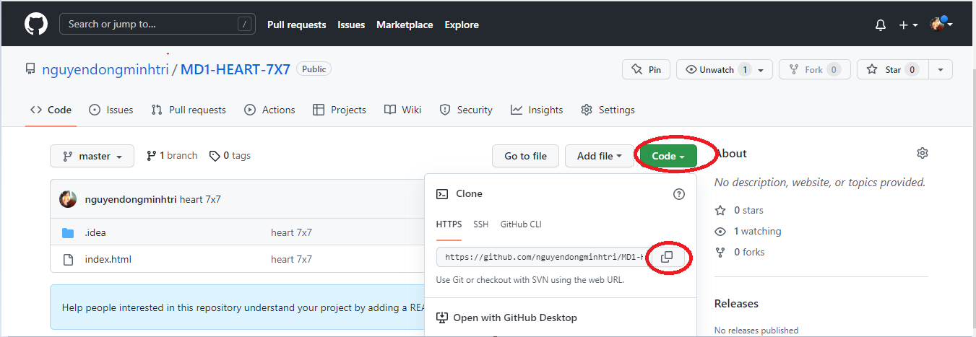

1. Quay lại git bash here đã mở được ở bước số 2: Dùng lệnh git clone và paste đường link đã copy được trên github.com ở bước 4 vào.

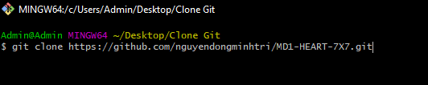

Sau đó nhấn phím Enter ta thu được kết quả như hình sau:

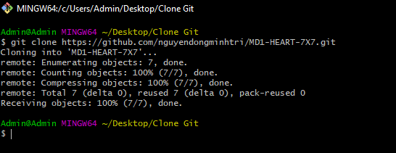

Như vậy là ta đã thực hiện được thao tác copy repository từ github xuống folder trên máy tính của chúng ta. Chúng ta có thể dùng IDE Webstorm để mở trực tiếp từ folder này để kiểm tra.